作训部，是一个以训练为主，才艺表演相辅的实践性部门，是一个能让大学和部队相衔接的部门。在部门活动时间我们会和大家一起进行拉体能，练习倒功，学习持枪翻滚，排练军事节目等活动。让大家体验从大学到军营的过渡，为想要当兵的学生提供一个训练环境，也可以为想增添表演经验的学生提供舞台。除了训练等活动，我们也会一起团建，一起愉快的玩耍，为短暂的大学时光留下一段美好的回忆。
如果你想在大学体验军营生活，或是有表演才能想要展现自我，那就加入我们吧！我们在作训部等你！

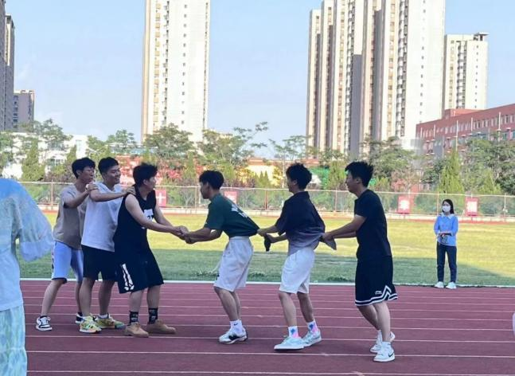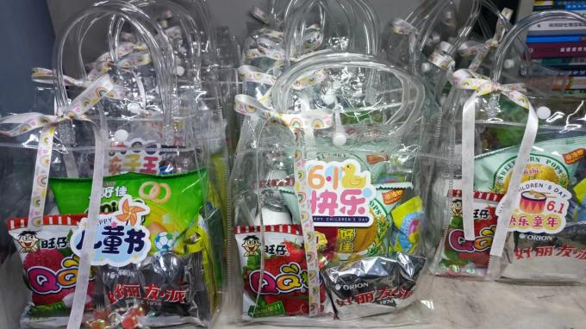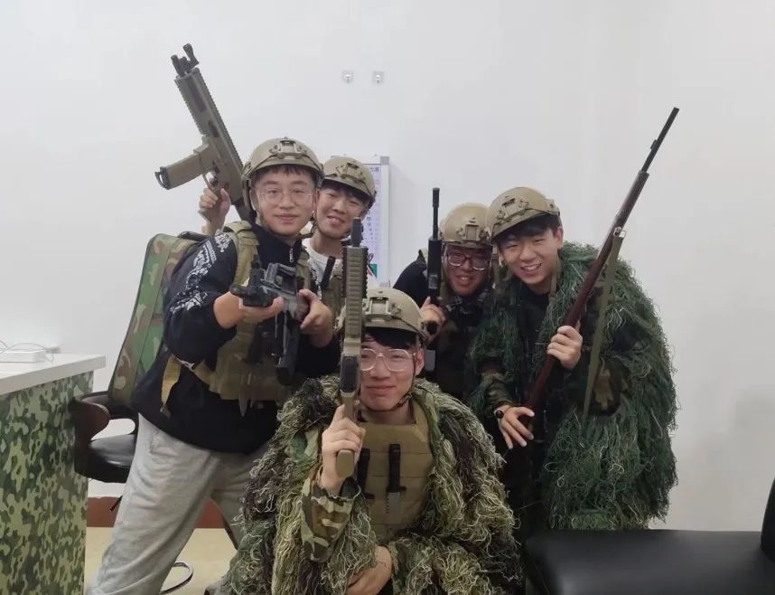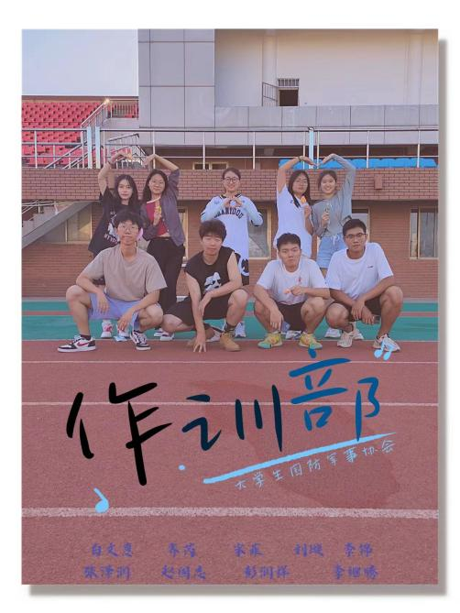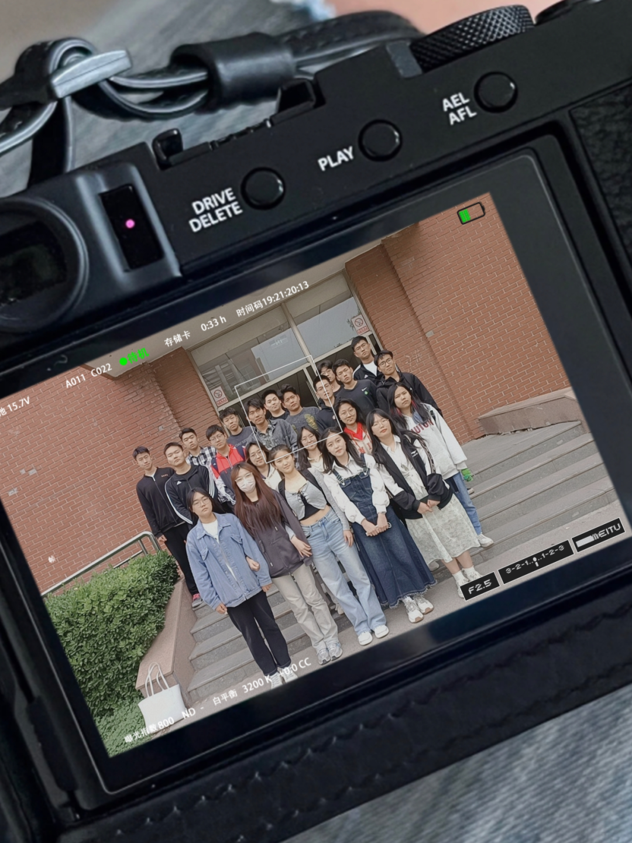
师哥师姐有话说

天青色等烟雨 而我们在等你 欢迎2023届的小伙伴们来到滨州学院！非常荣幸和开心在军协作训部这个大家庭中与师哥们以及结识的新朋友们度过了快乐又充实的大一生活。在加入作训部的这一年里，我不仅学到了丰富的军事技能，也在各种有趣的团建活动中收获了快乐与成长。希望军协和作训越来越好！也期待23级的新朋友加入我们作训部！
----作训部干事白文惠

见字如面，我们都是不畏山高路远的跋涉者，我们有缘相聚。我眼中的军协是一群有为青年，怀揣热情而来。在带来温暖的同时，传递爱心，美好相聚，无限未来。很平凡，很纯粹，很真实。在这里我们会交到很多志同道合的朋友，也会有很大的收获。作训是一个很能丰富生活体验，培养幸福感的部门，大家可以用心去感受，无论如何，我相信这可以是一段很美好的记忆。欢迎学弟学妹们加入作训部！
----作训部干事王思懿
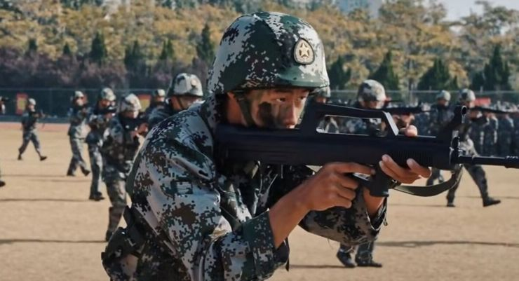
拼，让你的细胞爆发激情；博，让你的热情点燃希望。欢迎23级的萌新们踊跃加入军协作训部，在作训部能感受到与众不同的热情与激情，每次团建活动中都能收获新的友情，与此同时还可以了解参军知识，学习擒敌拳等各类军事技能。相信各位心中也曾怀揣参军报国梦，期待与学弟学妹们在作训相遇，让咱们一齐挥洒青春的热情，刻印属于你的青春徽章！
----作训部干事宋跃华
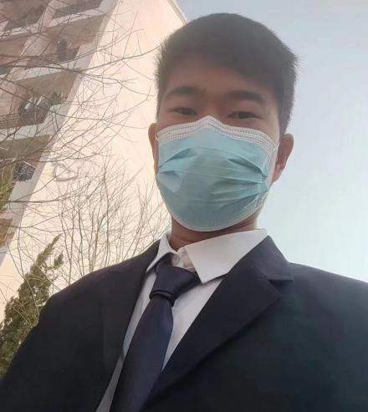
23级的小伙伴们，你们好呀！非常欢迎你加入军协大家庭，成为我们作训部一员。我们部门之间关系融洽，加入我们部门，不仅可以锻炼身体，还可以扩展交友。同时收获一段不一样，难忘的经历。咱们军协经常举办一系列活动，来丰富一下咱们的大学生活，让咱们的大学生活变得更好充实有趣。我在作训部等你哦！欢迎你的加入！
----作训部干事李继腾
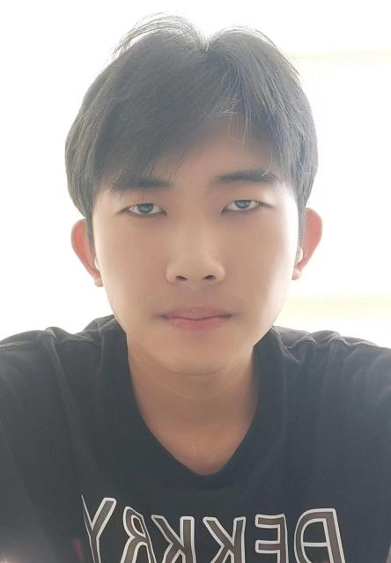
23级的小萌新们，欢迎大家加入咱们军协大家庭，在大学里面最开心的事就是进了军协，它让我认识了很多好朋友，收获了满满的友情，更是提高了我的军事技能。作训更是一个充满温馨的小家庭，初入大学有什么事情或者困惑，可以联系我们的师哥师姐，我们都是热心肠哟，都会义无反顾的去帮助大家的。我们还会有好多有趣的活动，在丰富我们大学生活的同时还能提高我们的军事素养，体验军营生活。热烈欢迎23级的小萌新加入我们呦！
----作训部副部长王涤非

亲爱的2023级师弟师妹们，欢迎大家加入滨州学院大家庭～大学是一个新的开始，很幸运在大一新环境时选择加入了军协作训部，从干事到副部，有太多让我难以忘记的瞬间，每一次训练、团建，都让我受益匪浅。每一位认识的朋友，每一段感情都让我难以割舍。衷心祝愿军协越来越好，也相信23级的新鲜血液能让军协焕发不一样的生机。愿我们能在军协相遇，在作训相遇，愿我们能够给予对方无限能量！
----作训部副部长冼晓阳
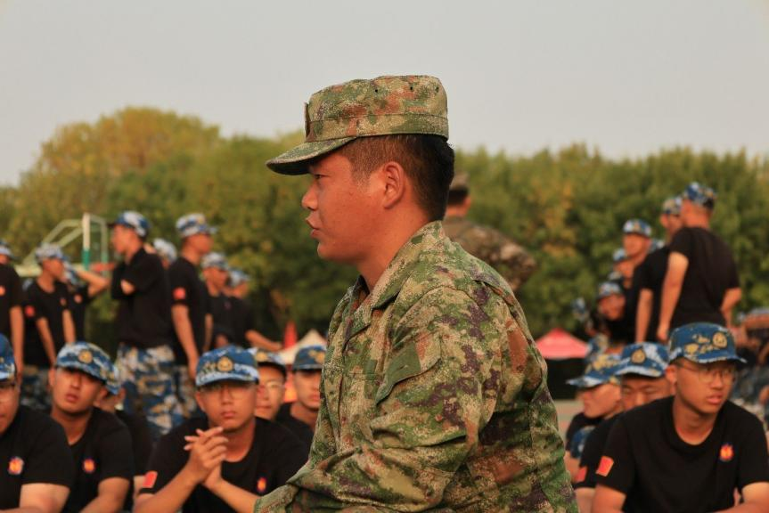
作训部为有参军意向的同志提供了体验军旅生活的通道，在这里可以学习军事知识和军事技能，感受军营的火热激情。经历风雨，便能成长；一场搏击，增添胆量；一圈年轮，塑造一次辉煌。踏上军旅生活，用智慧与勇气去抒写你的人生历程吧！
----作训部部长张继福

